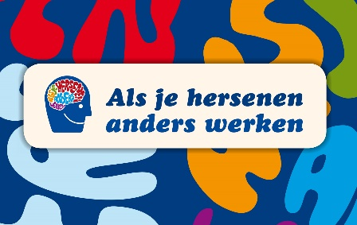
Filemon ontdekt eigen autisme in programma
Metro 19 januari 2017 om 07:00 door Constance van Amstel
1 Filemon Wesselink ontdekt in zijn nieuwe programma “Het is hier autistisch!” over autisme, dit is een stoornis met de informatieverwerking, dat hij zelf ook een autistische afwijking heeft. Zijn vriendin, die zelf met autisten werkt, had al eens tegen Filemon Wesselink gezegd dat het haar niet zou verbazen als hij een autistische stoornis zou hebben. Ze herkende dingen. Bijvoorbeeld dat hij zich maar moeilijk op meerdere zaken tegelijk kan concentreren, hij kan zijn aandacht niet op twee dingen tegelijk richten en het soms moeilijk heeft in bepaalde sociale situaties.
Zo weet hij niet altijd hoe hij zich in een groep moet gedragen.
2 De tv-programmamaker zag echter nog geen aanleiding in om zijn mogelijke autisme te onderzoeken. Tot hij in 2015 voor het programma “ F*ck me, I’m Famous” een persoonlijkheidstest liet doen. „In dat programma wilde ik ontdekken waarom sommige mensen beroemd worden en sommige onbekend blijven. Ik deed een test en daar kwamen zulke extreme dingen uit dat het haast leek of ik een psychopaat was! Ik had bijvoorbeeld karaktertrekken die gevaarlijk kunnen worden. Ik wilde dat verder uitzoeken. De psycholoog zei dat ik dan het beste in de richting van autisme moest gaan denken. Toen dacht ik: oh ja, je bent niet de eerste”, vertelt Wesselink.
3 De zoektocht ging van start en het werd het beginpunt van “Het is Hier Autistisch!”, de 4-delige serie die hij over autisme gemaakt heeft. In de reeks probeert hij in eerste instantie te achterhalen en te ontdekken wat het nou eigenlijk is, autisme, en spreekt hij met mensen die het hebben. Dat laatste vooral om te laten zien dat de stoornis of afwijking bij vrijwel niemand hetzelfde is. Het is een soort containerbegrip geworden.” Je kunt het bijvoorbeeld voor heel veel verschillende afwijkingen gebruiken.

